Universitatea Tehnică a Moldovei

Facultatea Calculatoare, Informatică și Microelectronică

Departamentul Ingineria Software și Automatică

Tema : Familiarizarea cu Enterprise Architect

la Lucrarea de laborator nr. 1

la disciplina Analiza și Modelarea Obiect Orientă

Studentul gr. TI-173: Heghea Nicolae

Conducător: lector universitar, Sava Nina

lector universitar, Melnic Radu

# Scopul :

Studierea entităților de bază ale instrumentului **Enteprise Arhitect**. Familiarizarea cu elementele acestui mediu.

# Realizare

**Enterprise Architect** este un instrument de modelare bazat pe **UML** 2.4 pentru proiectarea și construirea sistemelor soft, pentru modelarea proceselor de afaceri și pentru scopuri de modelare generalizate, cum ar fi vizualizarea sistemelor și proceselor existente. Interfața standart a Enterprise Architect, figura 1.

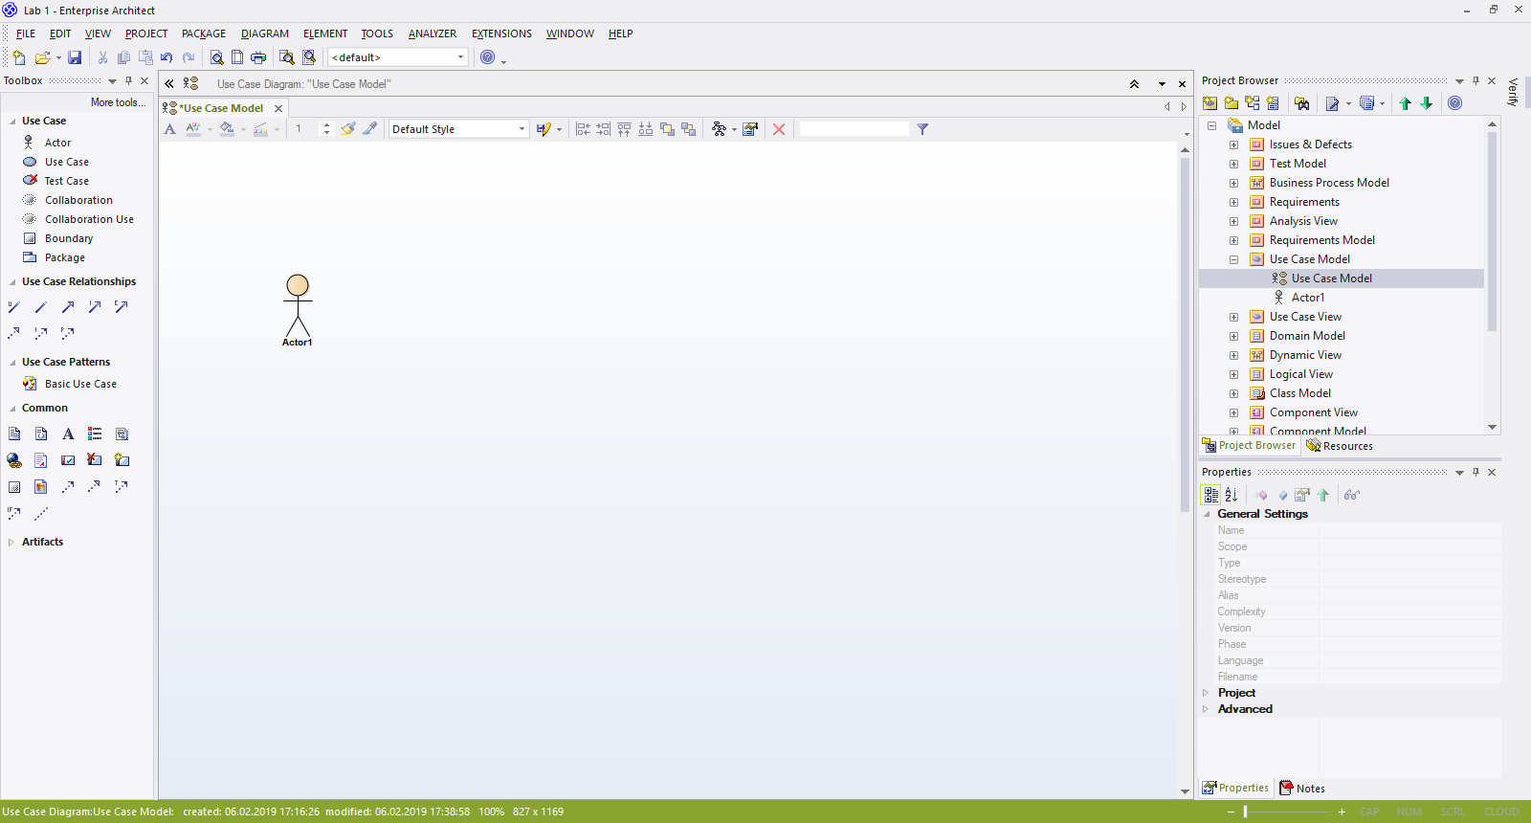

Figura 1 Interfața vizuală a softului **Enterprise Architect**

**Enterprise Architect** are capabilități integrate pentru gestionare cu scopul de a urmări diverse stagii ale unui proiect precum: *analiza, dezvoltarea, implementarea, testarea și maintenanta*.

Structura **Enterprise Architect**

$-$ Meniul principal;

$-$ Meniul de instrumente;

$-$ Bara cu elemente UML;

$-$ Bara specială de instrumente;

$-$ Fereastra cu proiecte;

$-$ Fereastra de lucru;

$-$ Paleta cu instrumente sau Toolbox-ul;

$-$ Fereastra de generare a codului.

**Meniul principal**

Enterprise Architect oferă o gamă largă de funcții de nivel înalt și administrative pentru configurarea și gestionarea proiectelor pe tot parcursul ciclului de viață al proiectului. Puteți accesa aceste funcții cu mouse-ul, printr-un set de opțiuni din **meniul principal** din partea superioară a spațiului de lucru Enterprise Architect. **Meniul principal** figura 2.



Figura 2 Meniul principal

**Bara de instrumente standartă**

Bara de instrumente “**Standard Tools**” (figura 3) oferă acces instantaneu la instrumentele cele mai folosite în Enterprise Architect, inclusiv salvarea, imprimarea și selectarea.



Figura 3 Bara de instrumente standartă

Instrumente implicite sunt :

* Creați proiecte noi și deschideți proiectele existente
* Salvați modificările la diagrama curentă
* Editați, tăiați, copiați și lipiți obiecte din diagrame
* Vizualizați previzualizarea, configurați setările de imprimare și tipăriți diagrama curentă
* Deschideți browserul de pachete
* Definiți, gestionați și executați Căutare model
* Selectați tehnologia de lucru pentru cutia de instrumente și crearea elementelor
* Accesați ajutorul Enterprise Architect Help

**Fereastra cu proiecte** sau **Project Browser**

**Project Browser** (figura 4) vă permite să navigați prin spațiul de proiect. Afișează pachete, diagrame, și elemente într-o structură arborescentă, reflectând aranjamentul elementelor și pachetelor. Project Browser este mecanismul primar de navigare și explorare a modelului dvs.

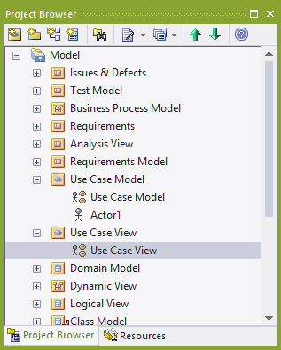

Figura 4 Fereastra cu proiecte

Dacă dăm clic dreapta pe un element din Project Browser se v-a afișa meniul de context, din el putem efectua acțiuni suplimentare, cum ar fi adăugarea de pachete noi, crearea de diagrame, redenumirea elementelor, crearea documentației și a altor rapoarte și ștergerea elementelor din model. De asemenea, puteți edita numele oricărui element din Project Browser selectând elementul și apăsând (**F2**) .

De asemenea Project Browser are meniul de instrumente proriu, care permite accesarea unorfunctii instantaneu. Cum ar fi crearea unui nou model, unui nou pachet, unei noi dagrame, unui nou element, sau cautarea.

**Fereastra de lucru** sau **Diagrama de vizualizare**

Acesta este spațiul de lucru principal pentru dezvoltarea structurii componentelor de model, prin glisarea obiectelor noi în diagramă din Diagrama de instrumente și obiectele existente din browserul de proiect. De asemenea, puteți adăuga elemente și conectori utilizând meniul Quick Linker și alte meniuri de context. Aici elementele pot fi mutate, formatate și editate. Cele mai multe lucrări asupra elementelor și conectorilor sunt efectuate în **Diagrama de vizualizare**, figura 5.

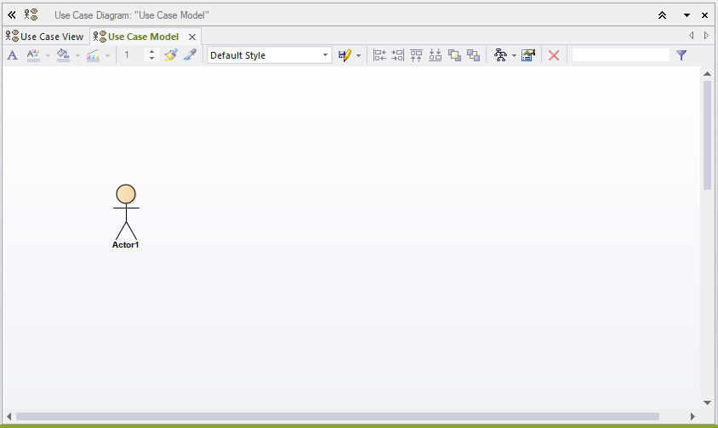

Figura 5 Fereastra de lucru sau Diagrama de vizualizare

**Fereastra Proprietăți**

Fereastra Proprietăți fixată (figura 6) oferă o modalitate convenabilă și imediată de a vizualiza și edita proprietățile obiectelor de modelare, cum ar fi elementele. Fereastra Proprietăți își schimbă aspectul în dependență de ce element este selectat într-o diagramă sau în Browserul de proiect, afișând proprietățile comune. Pe măsură ce analizați proprietățile pentru un element, puteți modifica valorile prin modificarea acestora, sau făcând clic pe săgeata drop-down sau răsfoiți pentru a selecta valori alternative.

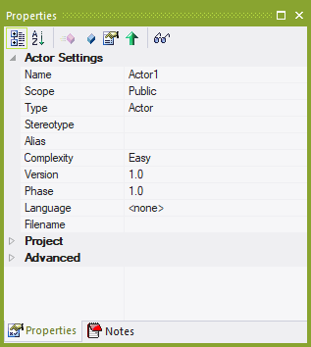

Figura 6 Fereastra Proprietăți fixată

**Meniul de instrumente special**

Meniul de instrumente special (figura 7.a) este un grup de pictograme pe care le utilizăm pentru a crea elemente și conectori pe o diagramă. Elementele sunt organizate în pagini, apăsând pe ”More Tools” putem alege o altă pagină (figura 7.b)

|  |  |
| --- | --- |
| Figura 7.a Meniul de instrumente special | Figura 7.b Meniul cu pagini de instrumente speciale |

**Meniul de generare a codului**

Meniul de generare a codului (figura 8) oferă opțiuni pentru importul, generarea, sincronizarea și deschiderea codului sursă. Unele dintre aceste opțiuni, afișează meniuri convenabile pentru a seta rapid proprietăți, de exemplu, limbajul implicit și tipul de bază de date implicit pentru proiect.



Figura 8 Meniul de generare a codului

# Concluzie

În urma acestei lucrări am studiat și utilizat Enterprise Architect, m-am familiarizat cu elementele acestui mediu. Cum ar fi meniul principal prin care am creat, salvat și deschis o diagramă, deasemenea am afișat și ascuns diferite fereste de instrumente. Am deschis și creat diferite tipuri de medele de diagrame prin Project Browser. Iar cu meniul de instrumente special am adăugat diferite elemente pe spațiul de lucru, care reprezintă diagrama creata. si anume diagrama ”Use Case”. Am agaugat și diferite legaturi între elemente. Am creat și o clasă, la care am schimbat proprietăți, adăugat atribute și metode, și deasemenea am generat codul aceste clase, apoi l-am deschis și vizualizat.